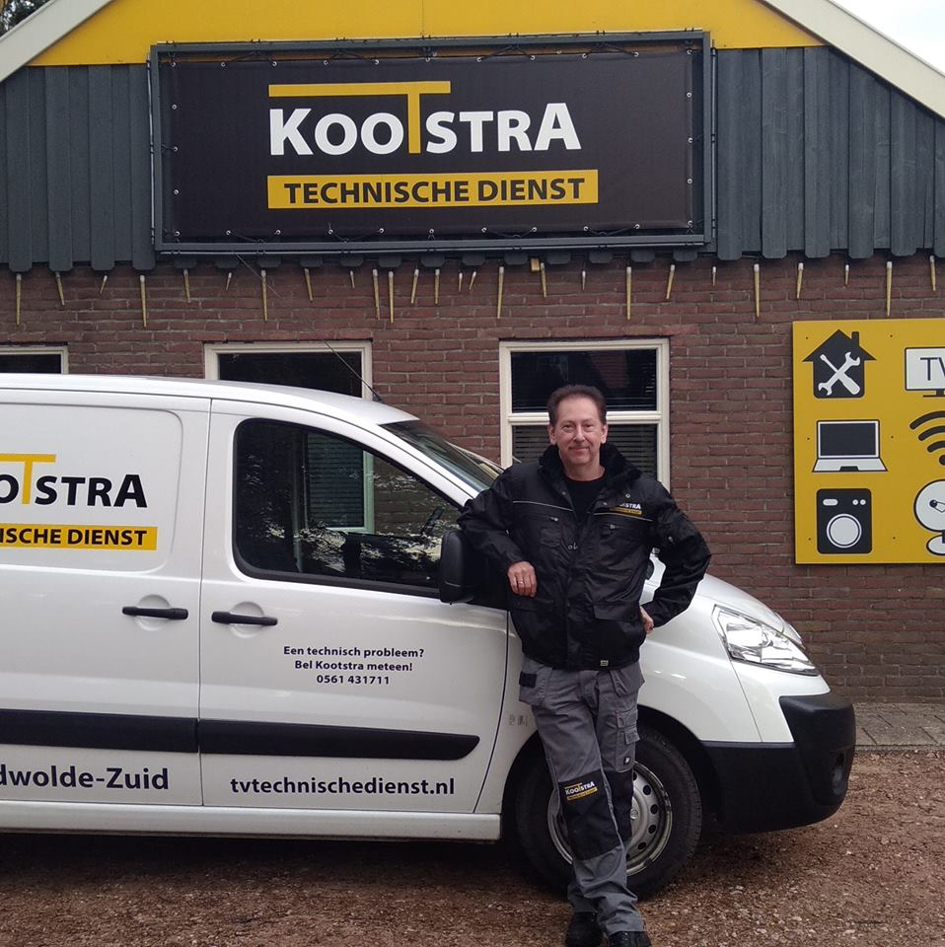
CONTACT GEGEVENS:
KOOTSTRA TECHNISCHE DIENST
NIEUWEWEG 51
8391 KR NOORDWOLDE
0561- 43 17 11.

